27 января – День полного освобождения города Ленинграда от блокады
Блокада Ленинграда – одна из самых трагических и героических страниц в истории Великой Отечественной войны. С осени 1941 года по весну 1944 года город переживал нечеловеческие страдания, тысячи людей проявили невероятную стойкость и мужество.
Сегодня для детей старшей группы "Непоседы" было организовано тематическое занятие, посвященное блокадному Ленинграду.
Ребята посмотрели презентацию с фотографиями, слушали захватывающие рассказы о детях, переживших блокаду, а также отрывки из аудиокниг, описывающих те страшные дни.
В продолжение темы организовали акцию "Блокадный хлеб", которая напомнила о голоде и холоде осажденного города.
Каждый ребенок раскрасил раскраску по теме, в процессе работы дети смогли выразить свои чувства и мысли о мире, в котором мы живем, отдавая должное героизму людей блокадного Ленинграда.
Это событие, стало не только уроком истории, но и важным шагом воспитания патриотизма у детей.
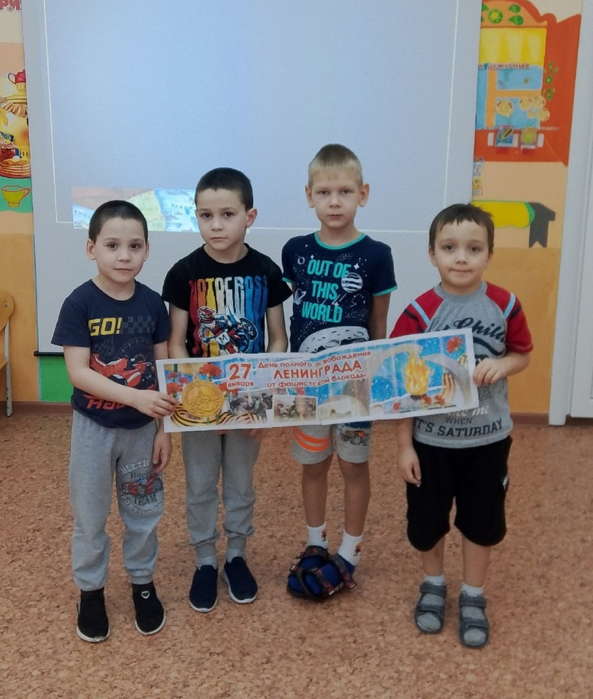

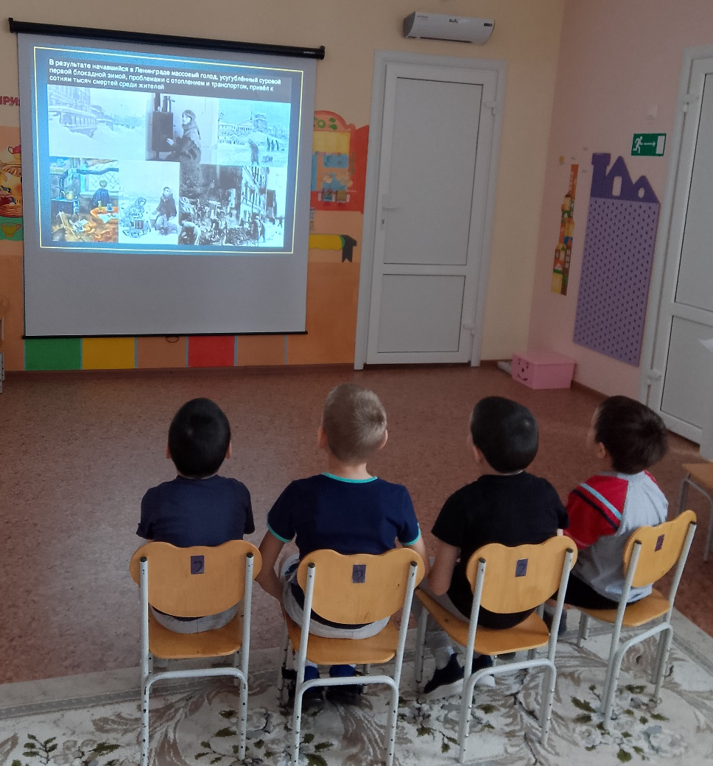
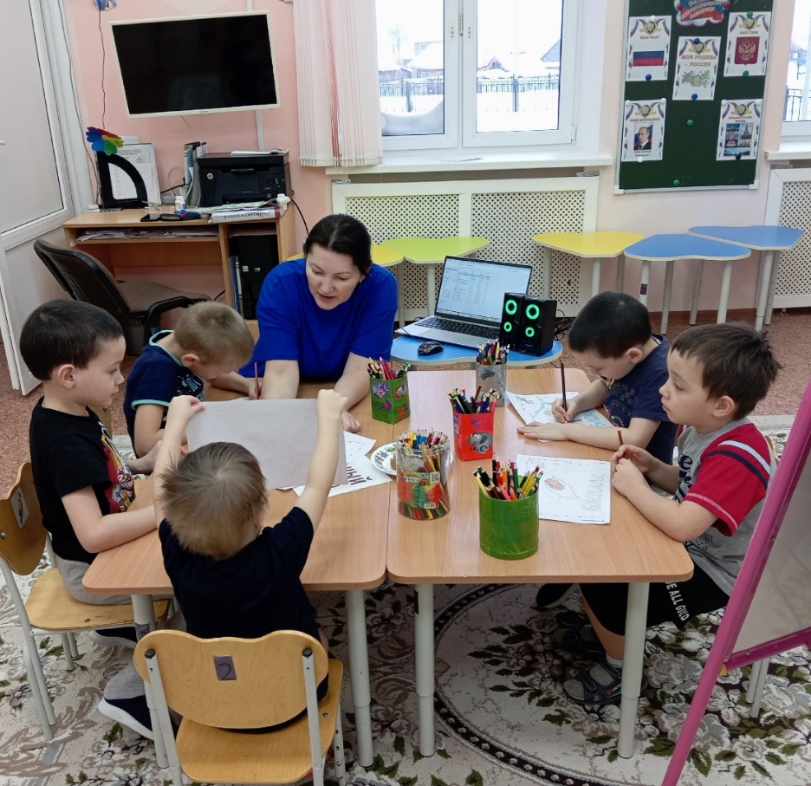
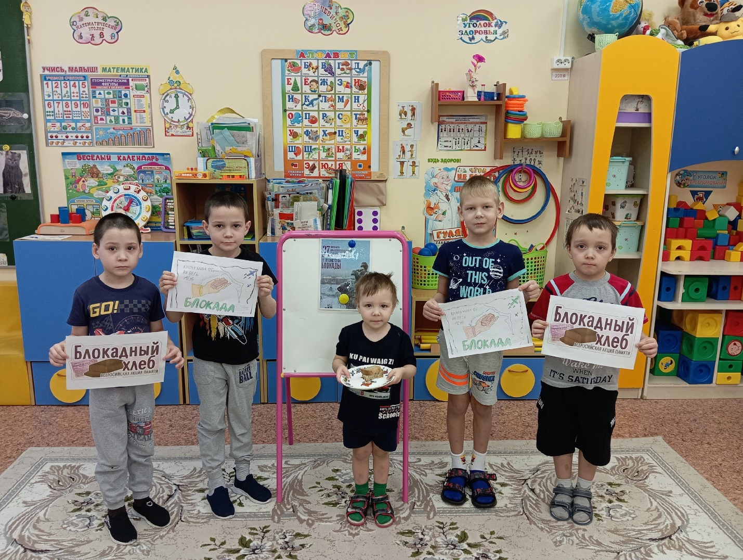

Автор материала: Задубина М.А.

